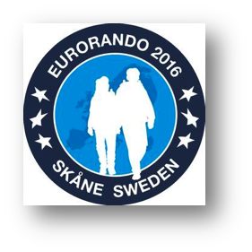

EURORANDO 2016
Du samedi 10 septembre au samedi 17 septembre 2016
à Helsingborg (Suède)

Un nouveau site comportant des informations détaillées sur la semaine finale de l’EURORANDO 2016 en Scanie est disponible www.eurorando2016.com.
Il est rédigé en français, en anglais, en allemand et en suédois.

Sur ce site, à la maquette nouvelle et attrayante, vous apprendrez tout sur :

L’EURORANDO,
La région de la Scanie,
Le programme,
Les réservations (chalets, auberges de jeunesse, hôtels,…),
Les randonnées,
Les forfaits,
Le voyage vers la Suède.

Laissez-vous guider grâce à un « guide-accueil », disponible au téléchargement ou grâce à une belle vidéo sur la Scanie pour arriver à la découverte du camp de base, du 10 au 17 septembre 2016. Egalement, surprenez-vous et amusez-vous avec des ‘Histoires drôles sur les suédois’ et, pourquoi pas, de commencer l’apprentissage de la langue avec ‘Le Petit guide linguistique’…

N’oubliez pas de consulter la partie FAQ car vous y trouverez, peut-être, des réponses à vos questions. Dans le cas contraire, n’hésitez pas à prendre contact avec les organisateurs grâce au formulaire.

TOUS A HELSINGBORG POUR LE RASSEMBLEMENT FINAL DES RANDONNEURS EUROPEENS !

